TRƯỜNG THCS THANH AM

CHỦ ĐỀ: KỈ NIỆM NGÀY NHÀ GIÁO VIỆT NAM 20/11
GIỚI THIỆU CUỐN SÁCH: CHÚ Ý NGHE GIẢNG, DỄ HIỂU BÀI
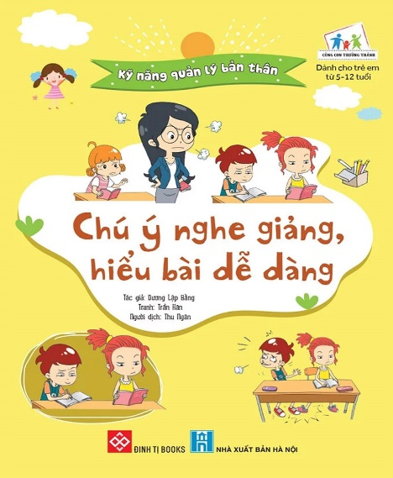
Tác giả: Dương Lập Bằng Tranh: Trần Hân
Người dịch: Thu Ngân
Số trang: 57
Nhà xuất bản: NXB Hà Nội & Đinh Tị Books
Kích thước: 14,5 x 18,5 cm
Năm xuất bản: 2021

Bình ban đầu luôn mất tập trung trong giờ học nhưng sau đó đã thay đổi được bản thân, trở nên có ý thức học tập, luôn tập trung nghe giảng.
Câu chuyện 1: Bình, Em hãy nghiêm túc nghe giảng!
Câu chuyện 2: Cô Lan
Câu chuyện 3: Em không dám nữa đâu ạ!
Câu chuyện 4: Thép đã tôi thế đấy!
Câu chuyện 5: Tớ thi được điểm cao!
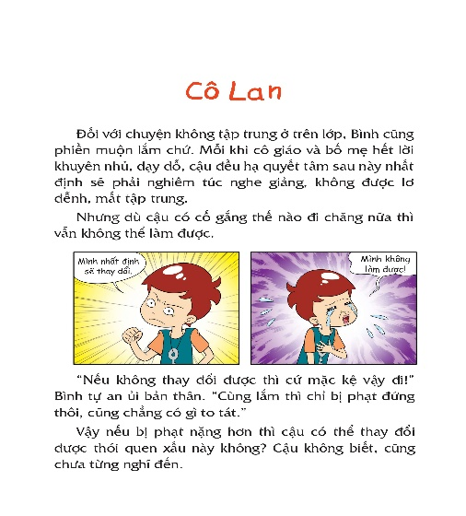
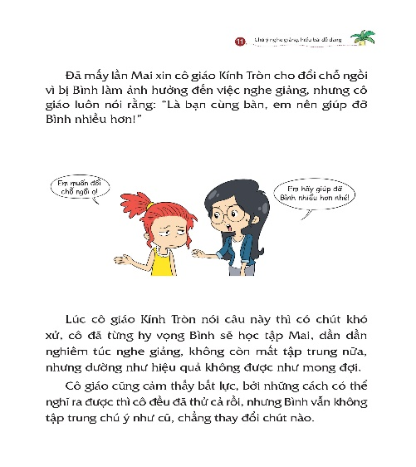
Khi học bài, làm bài nghiêm túc, chú ý tập trung lắng nghe lời cô giáo giảng, chúng ta sẽ hiểu bài nhanh hơn, làm bài tập, bài thi dễ dàng hơn, từ đó ngày càng tiến bộ trong học tập khiến bản thân giỏi giang hơn và tự tin hơn.
Cuốn sách hiện đã có trên giá sách của thư viện trường THCS Thanh Am. Xin mời các bạn học sinh tìm đọc./.

